Предварительная рецензия на лекцию 001_Основы языка Swift.

По поводу предыдущей главы. В ней присутствует вывод переменных через print на четвертой странице. Можно ли в материалах вывод переменной на экран через print продемонстрировать на первой странице. У языка Swift нет проблем с выводом переменных нет проблем. Они могут возникнуть у студентов, что приведет к поиску проблемы в интернете и отвлечению от основного материала.

Предварительная рецензия на лекцию 002_UIKit_и_Foundation_V1.

Вопрос… При создании проекта в XCode, в пункте меню “3. Выбор шаблона”, в описании “App” (iOS->App), или может “App” (macOS->App)? При выборе “App” (iOS->App) происходит скачивание 8 гигобайт виртуальной машины сотового телефона... Посмотрел – в рабочей программе iOS. Устройство приложения под мобильные платформы как правило сложнее чем под настольный компьютер…

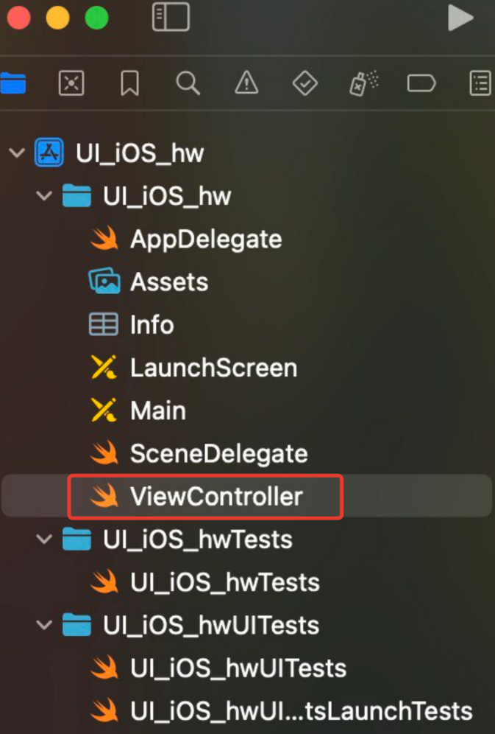

Что такое UIViewController? Полагаю, подобный скриншот мог бы ускорить понимание материала обучающимися.

“App” (macOS->App) – проект под Desktop (под обычный компьютер macOs).

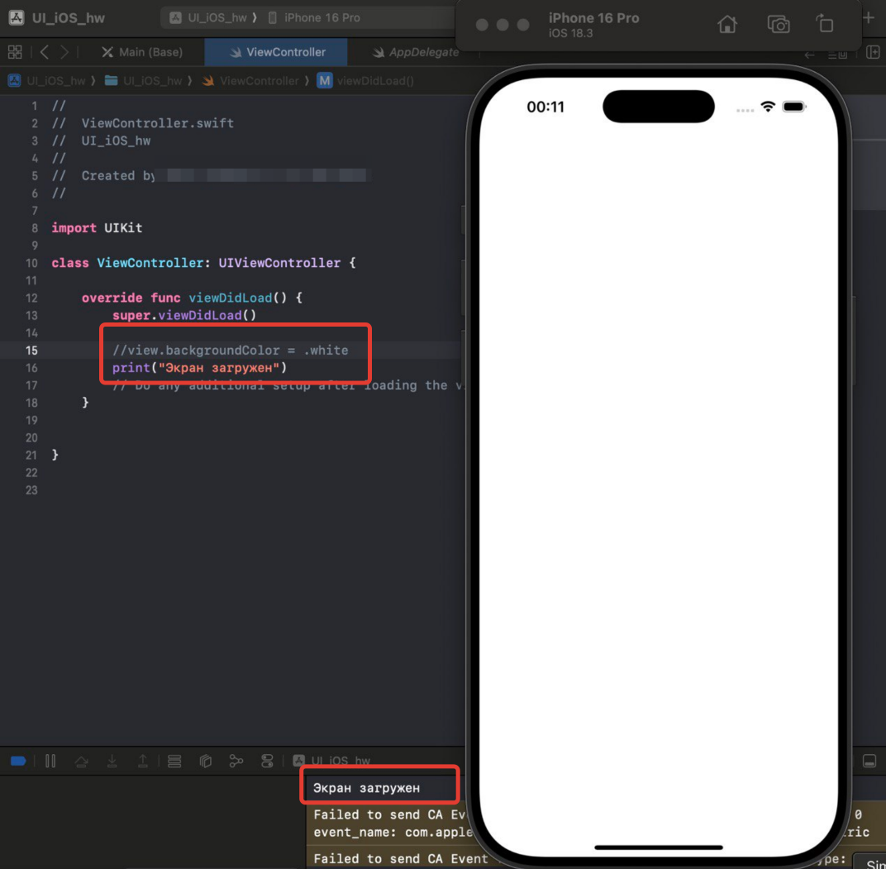

“App” (iOS->App)

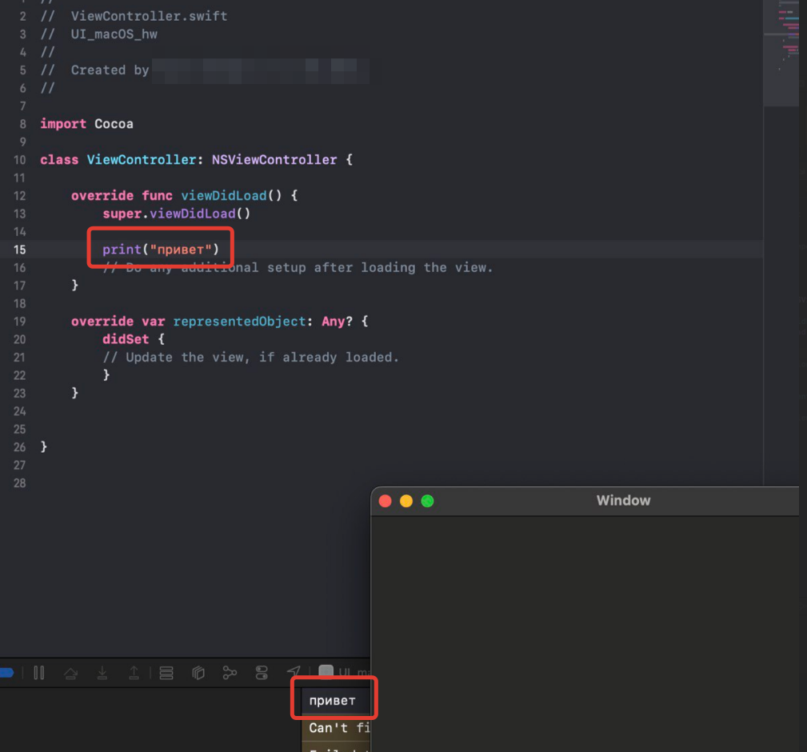

“App” (macOS->App)

Этот код создаёт экран с белым фоном и выводит сообщение в консоль при загрузке.

Боюсь обычный пользователь будет искать сообщение на самом окне или на экране телефона. В приложении на момент запуска его консоли как отдельного объекта не существует. По этому все Print , вероятно, будут приложением и его графическим интерфейсом игнорироваться. Предлагаю этот момент усилить соответствующим текстом.

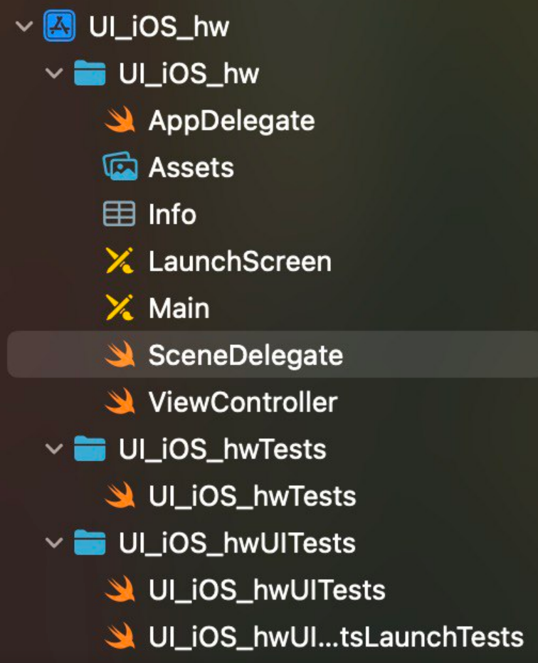

Как отобразить UIViewController программно Обычно первый экран приложения задаётся в SceneDelegate.swift:

… (Я наверное занудствую…)

Пожалуйста, если вдруг совершается последовательность действий, то пусть она будет отражена в цепочке скриншотов. При попытке воспроизвести последовательность действий по имеющимся материалам возникают ошибки… Возможно был пропущен шаг, или переименованы названия, или версии проектов сформированы с разным кодом. Напоминаю, студенты вероятно не обладают опытом. (По социальным опросам рекордсмен - первокурсник – 72 часа программирования на Паскале).

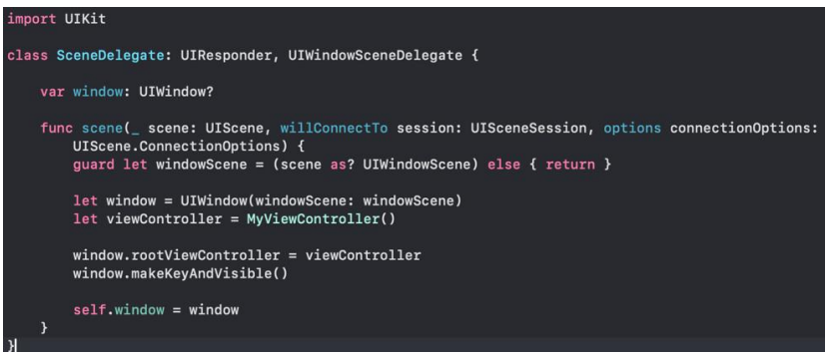

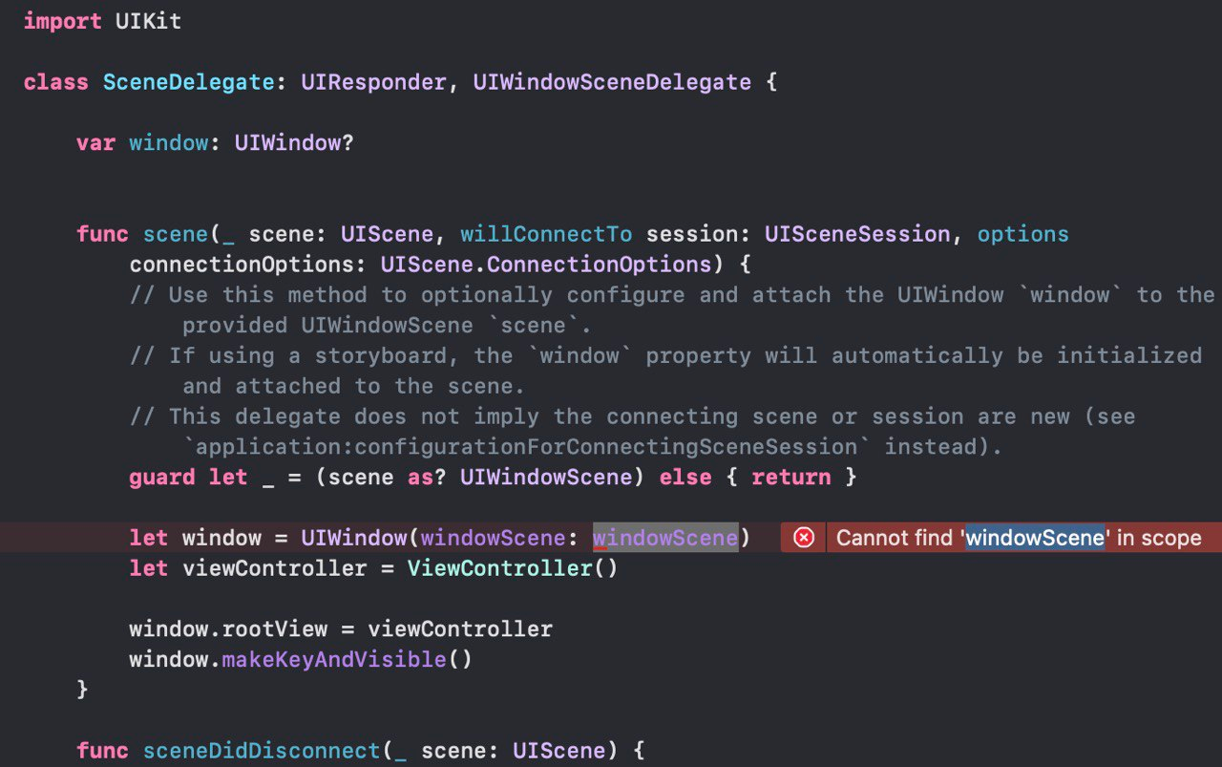

Пожелание. Возможно учащихся стоит вначале познакомить с формированием внешнего вида приложения через дизайнера. Позиционирование текстовых надписей, кнопок и окон для ввода текста. Изменение текста программным кодом на форме. Изменение текста переменной программы вводом с формы.

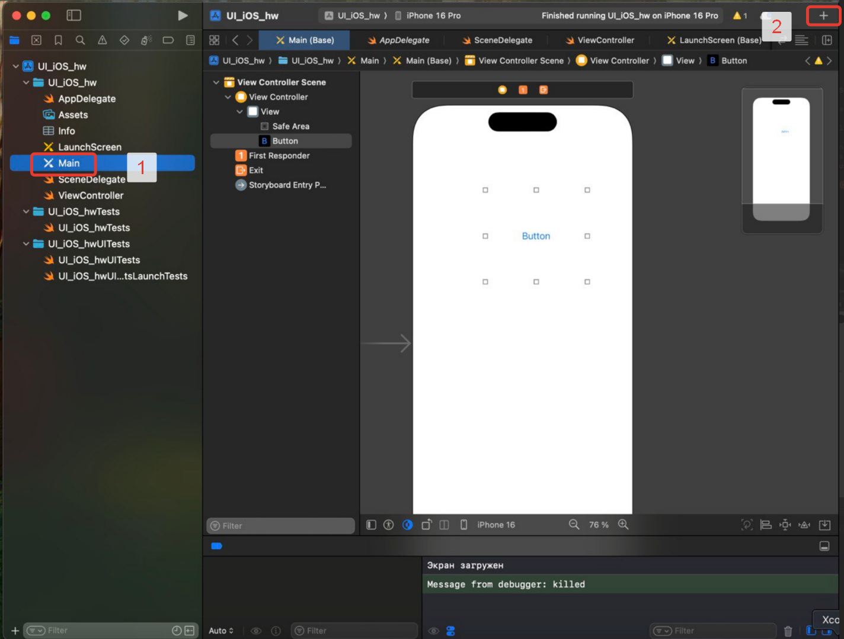

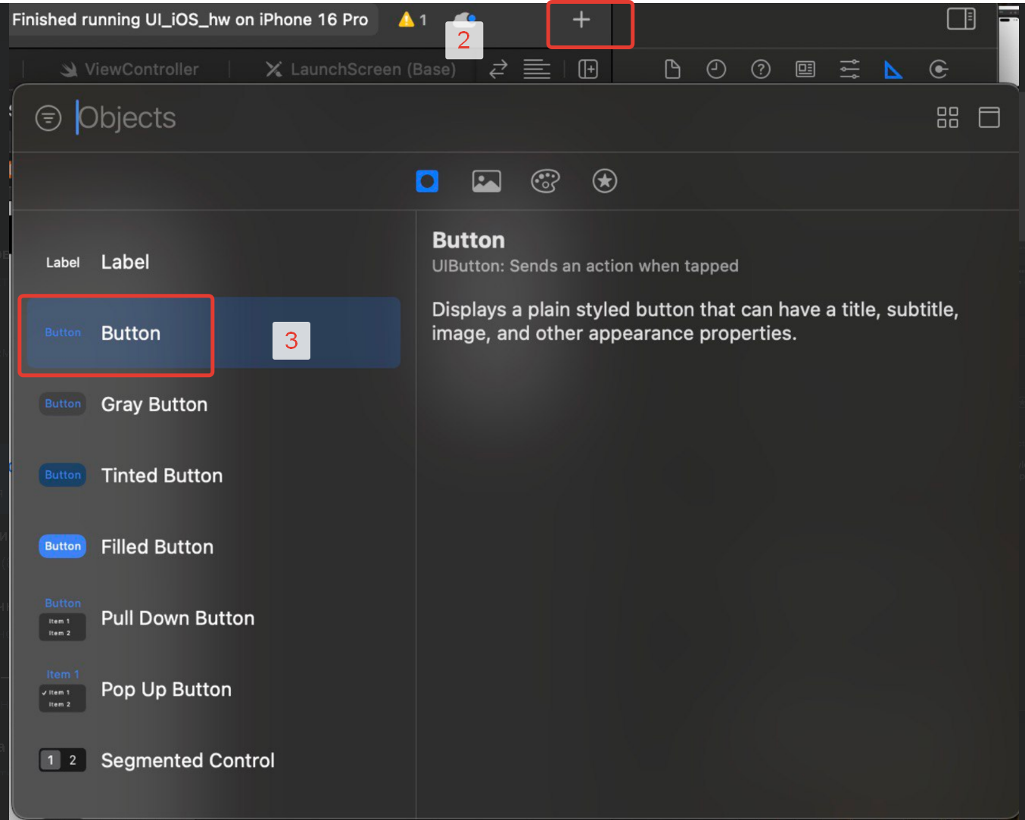

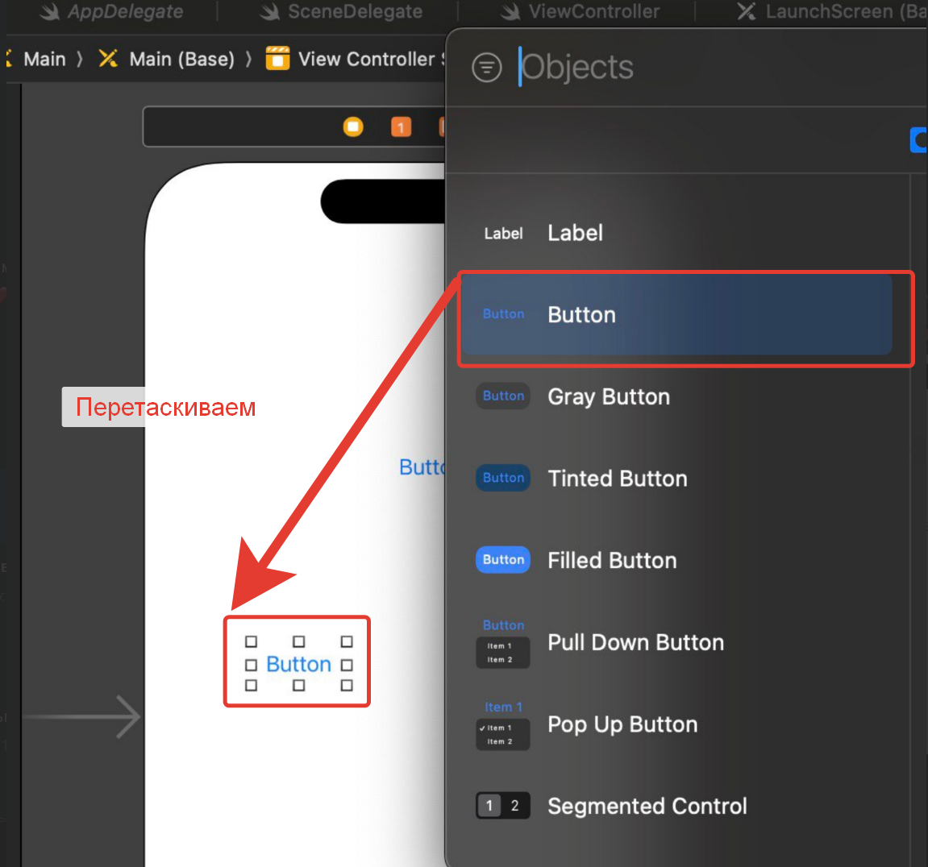

Далее, наверное, идет панель параметров новой кнопки, в которой можно редактировать размеры и стили элемента, затем панель событий/действий/Action.

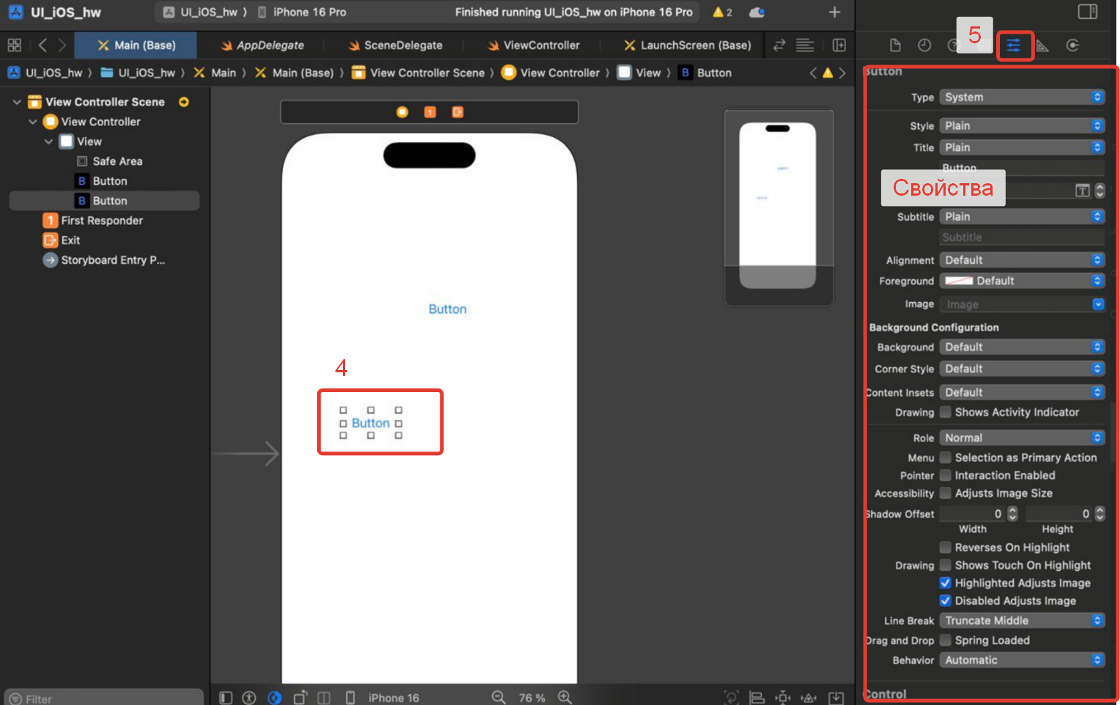

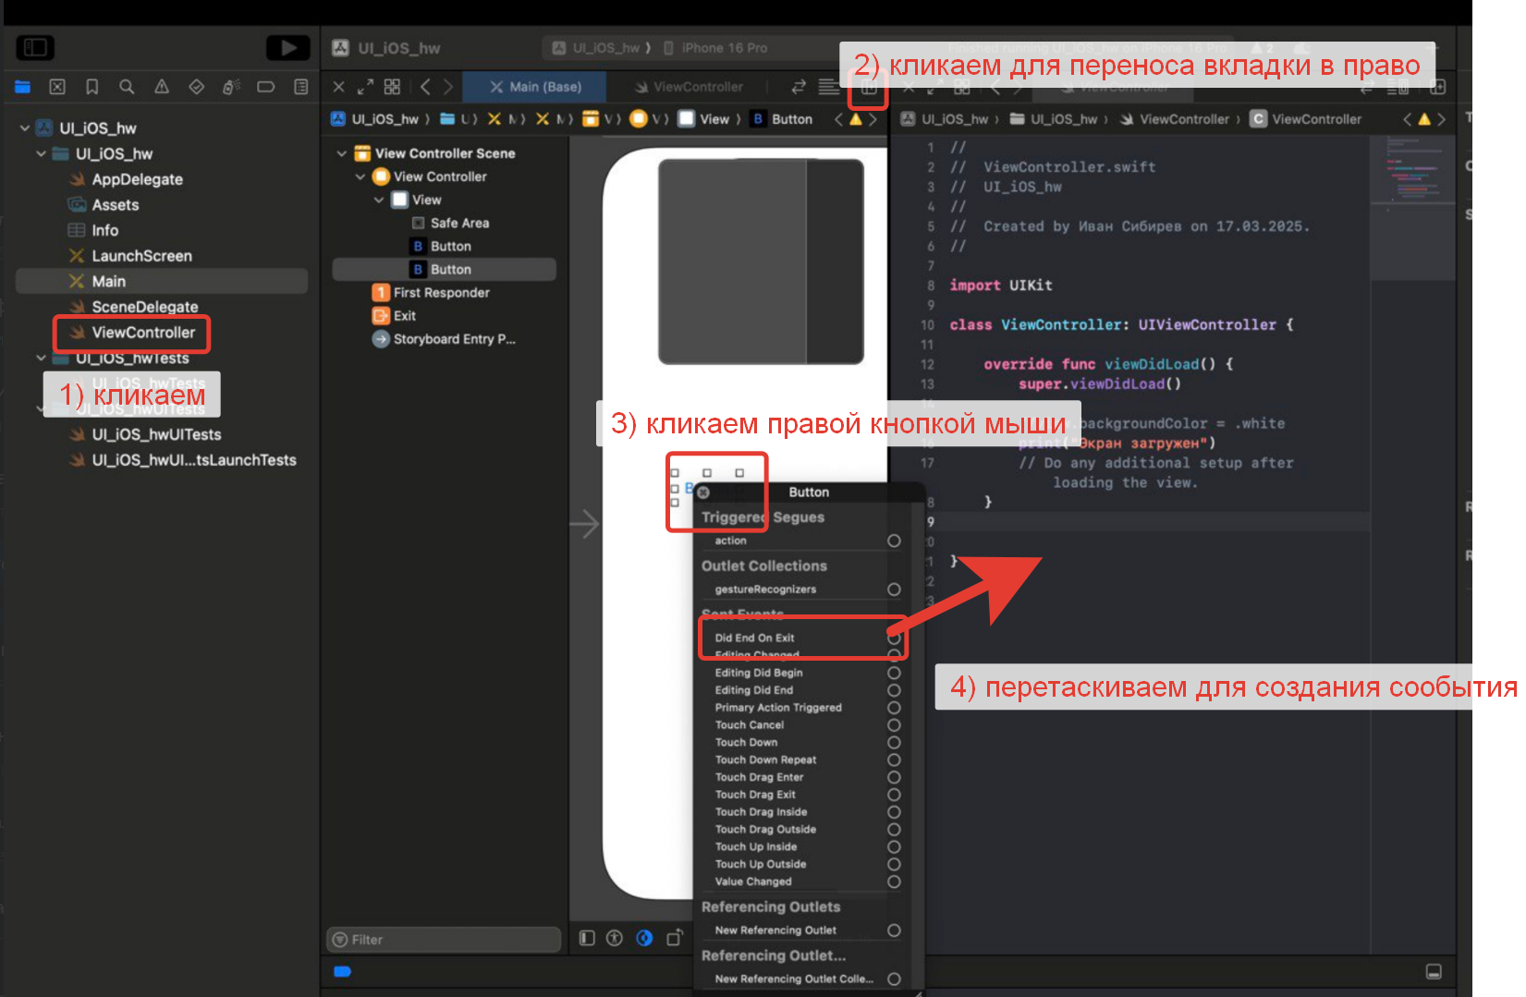

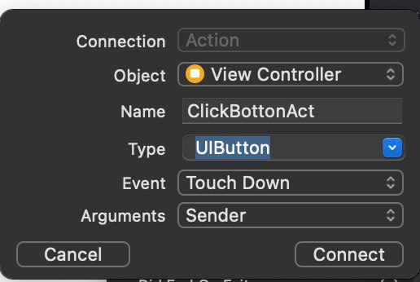

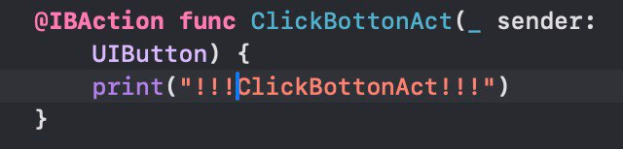

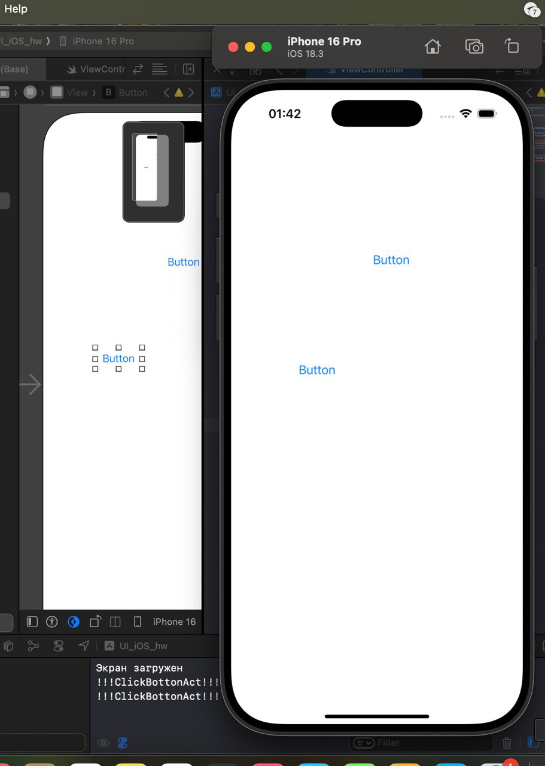

Клик по кнопке приводит к сообщению в консоли. Прошу прощения, я не являюсь специалистом в данном вопросе. Хорошо все скриншоты будут сделаны на основе одного проекта. Если возможно, прошу рассмотреть добавление материала базового уровня проектирования внешнего вида приложений iOS.

В материале лекций, хотелось бы видеть скриншоты внешнего вида рассматриваемых элементов и рекомендации по созданию событий на них. На примере C# Windows, могу сказать, что в WinForm и WPF – половина событий элементов (из панели элементов) не функциональна.

Судя по лекционному материалу, мы можем размещать и позиционировать новые элементы по горячему (из программного кода)

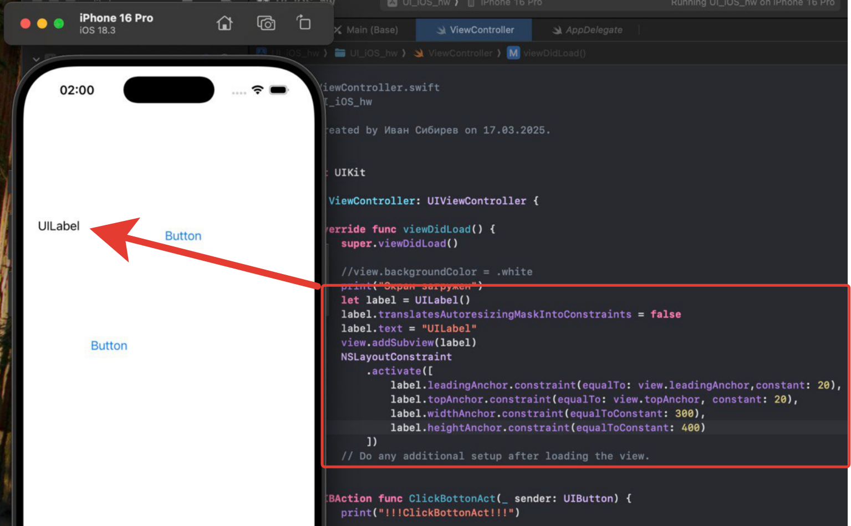

В таком случае мы не можем их видеть через редактор внешнего вида.

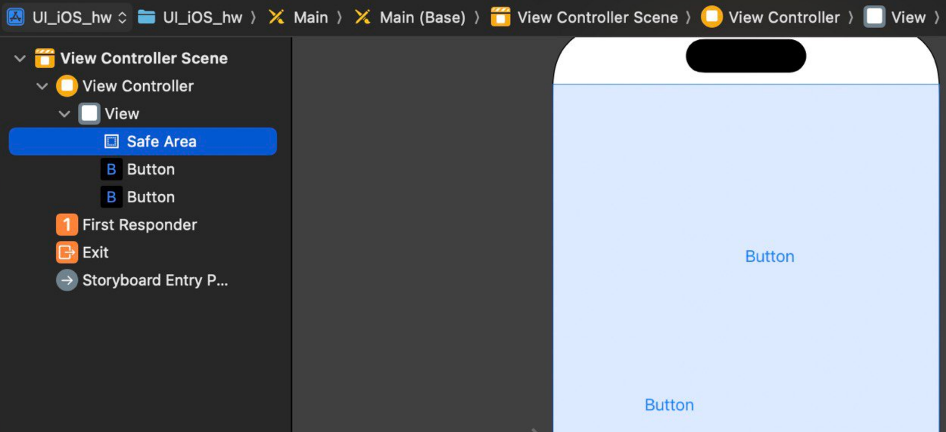

Если возможно, хотелось бы упомянуть и об этом.

Постскриптум.

Скриншоты делал и обрабатывал не самым лучшим способом - ЯндексДиском под Windows.

Очень интересует, есть ли подобное средство на macOS.

С уважением к Вам

Сибирев Иван Валерьевич.